Администрация муниципального образования городского округа «Сыктывкар»
Управление дошкольного образования АМО ГО «Сыктывкар»

Муниципальное автономное общеобразовательное учреждение
«Прогимназия № 81» г. Сыктывкара (МАОУ «Прогимназия № 81»)

Название: Профилактика агрессивного поведения обучающихся на основе анализа текста в технологии продуктивного чтения.
Адресность: данный опыт может быть использован в своей практической деятельности педагогами начальной школы для реализации работы по профилактике агрессивного поведения обучающихся.

Составитель:
Воспитатель в группе продленного дня
высшей квалификационной категории
МАОУ «Прогимназия № 81»
Гуляева Светлана Владимировна
Тел. 89087156598

г. Сыктывкар,
2023 г.
Содержание
1. Актуальность | 4
2. Технологическая карта занятия | 8
3. Формы работы по диагностике, профилактике и коррекции агрессивного поведения обучающихся. | 27
4. Список использованной литературы и источники | 33
Приложения, Презентация | 34

Актуальность
Проблема агрессивного поведения очень актуальна в наши дни. Исследования показывают, что такое поведение стало моложе. Агрессивное поведение начинает проявляться в начальной школе и даже в дошкольном возрасте. Коррекционная работа должна быть направлена на создание условий для профилактики причин проявления агрессии в поведении ребенка, повышении уровня воспитанности детей, которое отражается в повседневном поведении человека, его отношение к другим людям. В основе такого отношения лежат уважение и доброжелательность к каждому человеку.
Хотелось бы отметить, что разнообразные источники сильного воздействия на детей, как позитивного, так и негативного характера, в первую очередь, средства массовой информации, провоцируют агрессию, замкнутость, нежелание общаться со сверстниками. Дети порой затрудняются отличить поступки добра и зла, справедливости, великодушия, взаимопомощи.
А наиболее подходящим средством профилактики агрессивного поведения детей выступает художественная литература. Художественные средства наиболее эффективно помогают формированию у детей моральных представлений и чувств. К сожалению, современные дети не проявляют должного интереса к художественной литературе. Соответственно, актуальность выбранной темы связана с тем, что сегодня у обучающихся наблюдается снижение уровня читательской культуры. Родители предлагают детям вместо чтения и рассказывания телевизоры, планшеты, ноутбуки. Тематика современных детских, особенно зарубежных передач и мультфильмов, не всегда имеют нравственный оттенок. А персонажи порой не всегда представлены как добрые герои с нравственно-духовной чистотой.
Для профилактики агрессивного поведения наших детей на занятиях по этической грамматике, мы используем различные современные образовательные технологии. Одной из таких технологий является технология продуктивного чтения, разработанная профессором Натальей Николаевной Светловской и адаптированной к дошкольникам Ольгой Васильевной Чиндиловой. Ведь благодаря анализу прочитанного произведения происходит ориентация в нравственном содержании и смысле поступков как собственных, так и окружающих людей. В этом состоит теоретическая и практическая значимость методической разработки.
Цель методической разработки: раскрыть приемы, помогающие через работу с текстом в технологии продуктивного чтения вести профилактику агрессивного поведения путем воспитания нравственно-этической культуры обучающихся на занятиях в начальной школе.
Задачи:
-изучить научно-методическую, психолого-педагогическую литературу по технологии продуктивного чтения и агрессивного поведению детей;
-выявить приемы работы с текстом, направленные на профилактику агрессивного поведения обучающихся;
-разработать технологическую карту занятия по программе развивающего курса «Этическая грамматика» в технологии продуктивного чтения в целях профилактики агрессивного поведения обучающихся;
-описать диагностические методики по профилактике и коррекции агрессивного поведения на занятиях по этической грамматике.
Тема занятия: «Раздели печаль и радость», является третьим по счету занятием в разделе «Этика отношений к окружающим» в программе «Этическая грамматика».
Возраст учащихся: 10 лет.
Продолжительность мероприятия: 35-40 минут.

Тип занятия: открытие нового знания.

Используемые технологии: технология продуктивного чтения

Формы организации учащихся: индивидуальная, фронтальная, групповая, парная. .
Цель занятия: Профилактика агрессивного поведения, формирование у обучающихся умения быть внимательными и неравнодушными к близким и друзьям, на основе анализа читаемого текста.
Задачи занятия: | Планируемые результаты:
Обучающие:  Совершенствовать у учащихся умение анализировать текст, обобщать и сравнивать изучаемые факты, логично и последовательно излагать собственные мысли и идеи. Совершенствовать навыки чтения с извлечением конкретной информации и полным пониманием прочитанного, развивать умение понимать хронологический порядок текста;  Научить применять на практике положительный опыт отношений главных героев. | Предметные:  Воспринимают на слух художественный текст в исполнении учащихся;  Понимают смысл заглавия произведения;  Составляют небольшой устный рассказ по картинке;  Относят произведение к одному из жанров: сказка, рассказ, стихотворение.  Размышляют о характере и поступках героев;
Развивающие:  Развитие у учащихся волевых качеств, самостоятельности, умения стойко преодолевать трудности в обучении. Развивать речь учащихся. Развивать способность к сотрудничеству, общению, работе в коллективе.  Воспитывать сознательность учащихся, умение защищать свою позицию, считаться с мнениями других. | Метапредметные:  Регулятивные:  *умеют настроить себя на работу и контролировать свою готовность к уроку  *определяют и формулируют цели деятельности на уроке в сотрудничестве с педагогом;  *высказывают свое предположение на основе работы с иллюстрацией и названием произведения;  * контролируют и оценивают свою работу и полученный результат.  *соотносят цели и результаты своей деятельности  Коммуникативные:  *оформляют свои мысли в устной и письменной форме;  *выразительно читают и пересказывают текст;  *слушают и понимают речь других;  *умеют работать в паре, группе (умеют слушать собеседника и вести диалог, высказывать свою точку зрения)  Познавательные:  *находят ответы на вопросы в тексте, иллюстрациях;  *делают выводы в результате совместной работы класса и учителя;  * ориентируются в своей системе знаний: отличают новое от уже известного с помощью учителя;  * перерабатывают полученную информацию, делают выводы в результате совместной работы всего класса;  *умеют соотносить идею произведения с главной мыслью пословицы.  *умеют строить логическое высказывание, используя личный опыт;  *умеют составлять пословицу из предложенных слов, анализировать смысл пословицы.
Воспитывающие:  Обеспечение нравственного воспитания учащихся, посредством включения в образовательный процесс соответствующих примеров из источников художественной литературы. Укреплять у учащихся уверенность в своих силах; воспитывать активную жизненную позицию, нравственно-этические принципы и привычки. Обучать рефлексивным умениям. Воспитывать уважительное отношения к труду других людей. Содействовать развитию у обучающихся эмпатии, воспитывать милосердие. | Личностные:  *принимают своей роли ученика, соблюдают определенных правил поведения.  *оценивают поступки людей, жизненные ситуации с точки зрения общепринятых норм и ценностей;  *стремятся эмоционально «проживать» текст, выражать свои эмоции;  *высказывают свое отношение к героям прочитанных произведений, к их поступкам.  * демонстрируют ценностное отношение к здоровому образу жизни.  *понимают эмоции других людей, сочувствуют, сопереживают;
Оборудование:
- Компьютер.
- Электронная доска.
- Мультимедийный проектор.
- Аудиозапись песни «От печали до радости» в исполнении Ю. Антонова.
- Презентация в Power Point.

Дидактический материал:
- Текст произведения на листах А4.
- Цветные карточки для игры «Жизненные ситуации».
- Пословицы для самостоятельной работы.
- Карточки для рефлексии «Светофор».

Цель | Содержание урока |  |  | Формируемые УУД
 | Деятельность педагога | Деятельность ученика
I.Этап мотивации (самоопределения) к учебной деятельности
Методы, приемы обучения |  | Диалог учителя и учащихся
Формы учебного взаимодействия |  | Фронтальная.
Цель: вызвать познавательный интерес к уроку.  Включение в учебную деятельность на личностно-значимом уровне | - Добрый день, ребята!  -Как ваше настроение?  Мне приятно вас видеть на занятии по этической грамматике. Мы продолжим шагать по ступенькам этой мудрой науки. Я рассчитываю на вашу поддержку и помощь, на взаимопонимание. (Слайд 2)  Улыбнитесь соседу справа, подарите частичку своего тепла, а теперь соседу слева, также подарив частичку тепла. | Отвечают на приветствие учителя.  Участвуют в диалоге.  Улыбаются друг другу. |  | Личностные: принятие своей роли ученика, соблюдение определенных правил поведения.  Регулятивные:  формирование волевой саморегуляции, умения настроить себя на работу и контролировать свою готовность к уроку.  Коммуникативные: развитие умения вступать в мини-диалог.  Предметные результаты: совершенствование произносительных навыков.
II. Актуализация знаний
Методы, приемы обучения |  | Диалог учителя и учащихся
Формы учебного взаимодействия |  | Фронтальная, индивидуальная.
-Актуализировать знания о терминах «эмоция печали», «Эмоция радости»;  -обеспечить осознание учащимися цели урока;  -вызвать познавательный интерес к уроку.  Цель: выявление и фиксация места и причины затруднения  Цель: постановка цели учебной деятельности, выбор способа и средств её реализации.  Цель: Антиципация (предвосхищение, предугадывание предстоящего чтения). | -Прослушайте песню.  Какие 2 эмоции вы услышали в этой песне?  -Как вы понимаете эти слова?  Постановка проблемной ситуации  Давайте поиграем в микрогруппах:  У вас на партах лежат кружочки двух цветов: черного и белого. Я буду зачитывать жизненные ситуации, а вы обсудите ситуацию и поднимите черную карточку, если ситуации вызывает эмоции печали, а белую карточку, если ситуация вызывает радостные эмоции. (Приложение № 2)  Ситуация № 1  Школа. Перемена. Один из учеников решил подшутить и поставил ножку пробегающему мимо однокласснику. Тот споткнулся, упал и исцарапал нос.  Ситуация № 2  Лето. Деревня. Проходя мимо озера, Николай заметил тонущего мальчика, соседа по дому. Недолго думая, он сорвал с себя одежду и бросился спасать тонущего.  Ситуация № 3  Я купила 1 кг. конфет и решила угостить ими Машу, это были ее любимые конфеты! Когда она съела их, то у неё начался кариес, заболели зубы и ей пришлось идти к стоматологу.  III. Выявление места и причины затруднения.  -Посмотрите, одни ребята считают, что этот поступок вызывает радость, а другие – печаль.  -Ребята, почему ситуация вызывает радость?  -Почему печаль?  -Какой вывод можно сделать?  - В жизни действительно часто бывает очень трудно оценить поступки людей.  IV. Построение проекта выхода из затруднения На доске слова:  и радость раздели печаль  -Посмотрите на доску, прочитайте слова.  -Соберите из слов тему нашего занятия.  -Как вы думаете, о чем пойдет речь на нашем занятии? (слайд 3)  А поможет нам в этом произведение Василия Александровича Сухомлинского «Как на свете жить».  -Какие цели перед собой поставим?  (слайд 4)  Тема урока записывается на доске.  Работа с текстом до чтения.  Работа с заголовком  -Какой возникает вопрос по заголовку?  Работа с иллюстрацией (Слайд 5)  -Обратите внимание на иллюстрацию.  -Какой возникает вопрос?  -Какой возникает вопрос?  Работа над жанром произведения.  -Можно ли по иллюстрации определить жанр произведения?  -Мы можем ответить на эти вопросы прямо сейчас? | Печаль и радость  Печаль-грусть, тоска, уныние. Радость – веселье, удовольствие.  Дети, обговорив ситуацию, поднимают карточку черного цвета.  Дети, обговорив ситуацию, поднимают карточку белого цвета.  Последняя ситуация как правило оценивается ребятами неоднозначно. Дети сомневаются.  Девочка угощает вкусными конфетами, от этого радостно.  От большого количества конфет заболели зубы.  «Раздели печаль и радость».  Мы будем говорить о том, как в жизни разделять с близкими печаль и радость и для чего это надо делать.  Познакомимся с произведением Василия Александровича Сухомлинского «Как на свете жить», проведем анализ произведения и с его помощью сформулируем этические нормы поведения в обществе.  Как вести себя в различных жизненных ситуациях?  Рассматривают иллюстрацию, высказывают свои предположения.  -Кто изображен на иллюстрации?  -Чем они заняты?  (девочка плачет, мальчик что-то ей говорит.)  -Почему плачет девочка? Кто ее обидел? Кем является мальчик для девочки? Получится ли у мальчика успокоить девочку.  Возможно, это рассказ, т.к. на иллюстрации мы не видим волшебства.  Нет, нам нужно познакомиться с произведением. |  | Личностные: проявление интереса к содержанию, умение высказывать свою точку зрения.  Регулятивные:  определение цели и задач урока, участие в коллективном обсуждении темы.  Умение высказывать свое предположение на основе работы с иллюстрацией и названием произведения;  Познавательные: умение строить логическое высказывание, используя личный опыт, умение составлять предложение из предложенных слов.  Умение работать в парах.  Умение формулировать проблему.
V. Реализация построенного проекта
Методы, приемы обучения |  | Диалог воспитателя и учащихся. Сбор, анализ полученной информации.
Формы учебного взаимодействия |  | Фронтальная, индивидуальная
Цель: достижение понимания текста на уровне содержания  - организовать деятельность учащихся  -организовать структурирование учащимися новой информации  -обеспечить применение полученных знаний  -совершенствовать умение учащихся задавать свои вопросы автору по ходу чтения. | Работа с текстом во время чтения  1.Первичное чтение текста по частям, параллельно ведется диалог с автором. (Приложение № 1)  В – вопрос к автору текста, возникающий после прочтения определенных фраз. Или обращение учителя к классу, побуждающее задать такой вопрос.  О – предложение ученикам спрогнозировать ответ на возникший вопрос к автору.  П – предложение ученикам проверить свои предположения после прочтения тех фрагментов текста, которые позволяют увидеть авторские ответы на возникшие вопросы.  З – зеркало (загляни в «волшебное зеркало», подумай, что случится дальше).  Дети используют волшебные палочки-открывалочки (непрозрачные закладки, с помощью которых текст «открывается» по строчкам).  У маленькой Маши большая радость – поправился её папа.  В: Какой вопрос вы зададите автору?  О: Как вы сами думаете?  П: Проверим себя, читая дальше.  Больше года он болел, в больнице лежал, три операции перенёс.  Комментированное чтение: три операции перенес - что это значит?  (У папы была очень серьезная болезнь, которую врачи лечили операцией – это медицинские действия врачей, которые устраняют причину заболевания, чтобы организм человека работал правильно.) Папе делали три операции – значит, первая и вторая не помогли побороть болезнь.  Мама и Маша горевали.  Горевали – от какого слова?  Значит, чего боялись мама и Маша?  Значит, как относились мама и Маша к папе?  Не раз, бывало, проснётся ночью Катя и слышит: мама тихо плачет.  А сегодня отец на работе. Здоровый и бодрый.  П: Это будет ответом на вопрос? (Почему выздоровление папы принесло Маше большую радость?)  Совпал ли он с Вашими предположениями?  Встретила девочка во дворе двух своих одноклассников, Петю и Гришу, поделилась радостью.  - Наш папа выздоровел!  З: Как вы думаете, что будет дальше?  Мальчики с удивлением посмотрели на Машу, пожали плечами и, ничего не сказав, побежали гонять мяч.  П: Это будет ответом на вопрос? Совпал ли он с Вашими предположениями?  Маша подошла к девочкам, игравшим в «классы». (Классы – это детская игра, при которой на асфальте расчерчиваются мелом квадратики или другие фигуры и дети прыгают по определенным правилам.)  — Наш папа выздоровел— сказала она, и радость сияла в ее глазах.  -Ребята, а как это - «радость сияла в ее глазах»?  З. Как вы думаете, что будет дальше?  Одна из девочек, Нина, с удивлением спросила:  -Ну и что же?  П. Это будет ответом на вопрос? Совпал ли он с Вашими предположениями?  З: Что сейчас случится?  Маша почувствовала, как к горлу подкатил тяжёлый комок,  (к горлу подкатил тяжёлый комок-захотелось громко плакать, но надо сдержаться.)  дышать ей стало трудно. Она отошла к одинокому тополю и заплакала.  П. Это будет ответом на вопрос? Совпал ли он с Вашими предположениями?  -Почему ты плачешь, Маша? – услышала она голос Кости, молчаливого мальчика.  Маша подняла голову и, всхлипывая, ответила:  -Наш папа выздоровел…  В Какой вопрос вы зададите автору?  О: Как вы сами ответите?  Проверим.  -Как хорошо! - обрадовался Костя. – Возле нашего дома много цветов. Пойдём сорвём самый красивый цветок и отнесем твоему папе».  П: Это будет ответом на вопрос? Совпал ли он с Вашими предположениями?  Радость сияла в Катиных глазах | -Почему выздоровление папы принесло Маше большую радость?  -Наверное, папа очень тяжело и долго болел, и Маша радовалась выздоровлению папы.  Ответы ребят принимаются, но не комментируются.  От слова горе-очень сильное переживание, чаще всего связанное с утратой близких людей  Они боялись, что врачи папу не смогут вылечить и он погибнет.  Они его очень любили.  Да, Маша очень радовалась выздоровлению папы, потому что он долго болел, но врачи его вылечили.  Ответы ребят принимаются, но не комментируются.  Ее глаза улыбались, и девочки это видели.  Ответы ребят принимаются, но не комментируются.  Ответы ребят принимаются, но не комментируются  -Что ответил Костя?  Ответы ребят принимаются, но не комментируются |  | Личностные: формирование осознания степени усвоения материала, Регулятивные: развитие навыков контроля и коррекции выполненного задания.  Коммуникативные: формирование навыков планирования учебного сотрудничества со сверстниками.  Познавательные: развитие навыков работы с текстом, выделяя информацию по заданию, поиск и выделение необходимой информации, применение методов информационного поиска; умение осознанно строить речевое высказывание; моделирование;  построение логической цепи рассуждений, анализ, синтез, выдвижение гипотез и их обоснование;  Предметные:  - совершенствование навыков чтения.
Физкультминутка.
- снятие усталости и напряжения,  - внесение эмоционального заряда,  - совершенствование общей моторики,  - выработка четких движений во взаимосвязи с речью | -А теперь, ребята, немного отдохнём: сделаем физминутку, разомнем наши мышцы.  Встаньте возле парт, повторяйте за мной.  Под веселые напевы  Под веселые напевы  Повернемся вправо, влево.  Руки вверх! Руки вниз! Вверх!  И снова наклонись!  Вправо, влево головою!  Руки вверх! Перед собою!  Топни правою ногой!  Вправо шаг.  На месте стой!  Топни левою ногой!  Влево шаг!  И снова стой.  Повернись направо к другу.  Правую дай руку другу | Учащиеся проговаривают стихотворение с движениями.  Маршируют на месте,  Поворачиваются вправо, влево.  Поднимают и отпускают руки  Делают наклоны в стороны;  Наклоны головой к правому, левому плечу  Поднимают и отпускают руки  Топают правой ногой  Шагают вправо  Стоят  Топают левой ногой  Шагают влево  Стоят  Поворачиваются направо к другу  Пожимают руку соседу по парте. |  | Личностные: формирование установки на здоровый образ жизни;  формирование гражданского самосознания.  Регулятивные:  развитие навыков внимания и самоконтроля.  Коммуникативные: развитие умения слушать и понимать, планировать и согласованно выполнять совместную деятельность.  Познавательные: развитие навыков восприятия на слух глаголов действия.  Предметные результаты:  воспринимать на слух и понимать основное содержание.
VI. Первичное закрепление во внешней речи
Методы, приемы обучения |  | Диалог учителя и учащихся. Сбор, анализ полученной информации.
Формы учебного взаимодействия |  | Фронтальная
Цель: реализация и фиксация нового знания.  Обеспечение полноценного восприятие и понимание текста  -организовать деятельность учащихся,  -организовать структурирование учащимися новой информации,  -обеспечить применение полученных знаний. | Работа с текстом после чтения  1. Работа с иллюстрацией, заглавием текста  - Вспомните, какие вопросы у вас возникали до чтения?  -Давайте ответим на них.  -Как вы думаете, Катины одноклассники хотели ее обидеть, они это сделали специально?  -Какой был вопрос к заголовку? | В. Кто изображен на иллюстрации?  О. Это одноклассники Катя и Костя.  В. Почему плачет девочка?  О. Петя, Гриша, Нина не разделили радость Кати, остались равнодушны к ее чувствам, и она заплакала.  Нет, они просто не знали, каково это – долго жить без папы и чувствовать радость от его выздоровления.  В. Кем является мальчик для девочки?  О. Одноклассником  В. Получится ли у мальчика успокоить девочку?  Да, он ее поддержал.  -Как вести себя в разных жизненных ситуациях? |  | Личностные: формирование осознания степени усвоения материала, осознания своей роли в группе.  - развитие творческого воображения, выражение своих мыслей в соответствии с задачами и условиями коммуникации.  Регулятивные: развитие навыков контроля и коррекции выполненного задания.  Коммуникативные: формирование навыков планирования учебного сотрудничества со сверстниками.  учиться работать в паре; выполнять различные роли.  Познавательные: развитие навыков работы с текстом, выделяя информацию по заданию (выборочное чтение, работа над жанром произведения, главной мыслью).  Предметные:  - развитие умения употребления изученной лексики в известных ситуациях,  - совершенствование навыков чтения.
VII. Самостоятельная работа с самопроверкой по эталону.
Методы, приемы обучения |  |  | Диалог учителя и учащихся. Соотнесение пословицы и главной мысли произведения
Формы учебного взаимодействия |  |  | Фронтальная
Цель: самопроверка умения применять новые знания в типовых условиях.  Знакомство с писателем. | -Как же, ребята, нам вести себя в жизни, как поступать, если близкие хотят разделить с нами свою радость или печаль? Чтобы более точно сформулировать ответ, поработаем с кладезью жизненной мудрости-пословицами.  Работа с пословицами.  -У вас на партах лежат карточки с пословицами. Прочитайте их.  (Приложение № 4) (Слайд 7)  1.Друг познается в беде.  2.Нет друга - ищи, а найдешь – береги.  3.Разделенное счастье — счастье вдвойне, разделенное горе — половина горя.  -Какое задание к ним можно придумать?  Ответьте на этот вопрос самостоятельно- подчеркните ее. Объясните свой выбор.  Проверьте себя, обратите внимание на слайд. (Слайд 8) | Какая из пословиц выражает главную мысль рассказа?  3.Разделенное счастье — счастье вдвойне, разделенное горе — половина горя.  Если мы разделяем с близкими радость и счастье других, то радость удваивается, поднимается настроение, а если разделяем горе, дарим внимание, поддержку – горе становится меньше в два раза. |  | Предметные:  -развивать умение анализировать смысл пословицы, соотносить смысл пословиц с главной мыслью произведения.  Познавательные:  общеучебные: умение осознанно и произвольно строить речевое высказывание;
3. Знакомство с писателем. (Слайд 9) | В.А. Сухомлинский, автор этого произведения, в своих трудах писал так:  Жить надо радуясь не только за себя, но и за других людей. Жить помогая жить другим, обращая внимание на окружающих тебе людей, помочь своим вниманием в трудную для них минуту в жизни. В частности, нельзя поступать как поступили друзья Кати. «Надо жить, помогая жить другим людям, только тогда можно стать настоящим человеком».  В.А. Сухомлинский- это советский педагог-новатор, писатель, основатель народной педагогики. Всю жизнь проработав в обычной сельской школе, он смог сделать из нее уникальную лабораторию по разработке инновационных методик воспитания. Вся биография Сухомлинского Василия Александровича пронизана большой любовью к детям и желанием сделать детство самым счастливым периодом в жизни каждого человека.  Родился В.А. Сухомлинский 28 сентября 1918г. в селе Васильевка, Херсонской губернии.  Закончил с отличием Полтавский педагогический институт, после чего работал учителем украинского языка и литературы.  В 1941г начинается Великая Отечественная война, и Василий Ал-ч уходит на фронт.  После окончания войны и до самой смерти работал директором Павлышской средней школы.  Законы дружбы – составил совместно с учениками и учителями. По ним жили, учились и работали.  30 книг, около 600 статей, 1200 рассказов и сказок для детей написал Василий Александрович.  2 сентября 1970г. Сухомлинского не стало.
VIII. Включение в систему знаний и повторение.
Методы, приемы обучения |  | Диалог учителя и учащихся, игра «Поддержи друга».
Формы учебного взаимодействия |  | Групповая
Цель: включение нового знания в систему знаний, решение задач на повторение и закрепление. | Творческое задание. Работа в малых группах. (Слайд 10)  В жизни очень часто получается так, что вы, ребята, чаще откликаетесь, реагируете на печаль другого, а вот на радость гораздо реже.  Давайте поиграем в парах.  Каждый из вас в парах по очереди рассказывает, что их порадовало за день, а что расстроило, то есть один ученик рассказывают о своих печалях или радостях, а сосед по парте будет давать эмоциональный отклик на то, что  рассказывает ученик. И не только на то, что его печалит, но и на то, что радует тоже. Как можно поддержать радостные новости?  А на печальные новости?  -Ребята, как вы думаете, чем полезна эта игра? | Радостные новости поддерживаем улыбкой, словами «да, это было здорово (хорошо, весело, приятно), «ух ты!», «мне тоже было весело (приятно)».  На печальные новости можно ответить: «да, правда, неприятно…», «мне жаль, что с тобой это произошло», «когда я была маленькой, тоже это не любила…» и т. д., можно просто обнять и пожалеть.  Игра учит нас сопереживать, чувствовать настроение друзей, поддерживать друг друга. |  | Коммуникативные: формирование навыков планирования учебного сотрудничества со сверстниками.  учиться работать в паре; выполнять различные роли.  Личностные: развитие навыков нравственно-этического оценивание содержания.
IV. Рефлексия
Методы, приемы обучения |  | Диалог учителя и учащихся, рефлексия «Светофор»
Формы учебного взаимодействия |  | Индивидуальная, фронтальная.
Цель: осмысление процесса и результата деятельности, самооценка урока, осознание метода построения нового знания. | Педагог предлагает оценить факт достижения урока.  (возвращаемся к вопросам этапа работы с текстом до чтения, совпали ли ожидания)  -Ребята, какие цели мы с вами ставили в начале занятия?  Мы их достигли?  -Каким способом?  -Чему нас учит автор?  Оцените себя:  (Приложение№ 4)  -На ваших партах лежат кружочки красного, желтого и зеленого цветов. Что они вам напоминают?  Давайте оценим свою работу на уроке:  Красный цвет означает, что вы плохо поняли прочитанный текст, не поняли тему урока, не смогли ответить на вопросы.  Желтый цвет означает, что вы допустили единичные ошибки, остались кое-какие вопросы и надо перечитать текст еще раз.  Зеленый цвет означает, что вы были активными на уроке и поэтому вы поняли тему урока, со всеми заданиями справились.  Всем спасибо за занятие. До свидания! | Учащиеся оценивают степень достижения цели, осуществляют самооценку собственной учебной деятельности, соотносят цель и результаты, степень их соответствия.  Познакомимся с произведением Василия Александровича Сухомлинского «Как на свете жить», проведем анализ произведения и с его помощью сформулируем этические нормы поведения в обществе.)  -Да.  Мы познакомились с рассказом Василия Александровича Сухомлинского «Как на свете жить», в результате чего сделали выводы, что если мы разделяем с близкими радость и счастье, то их радость удваивается, поднимается настроение, а если разделяем горе, дарим внимание, поддержку – горе становится меньше в два раза.  Автор учит нас быть внимательными, чувствовать не только грустное настроение, но и радостное, поддерживать друг друга. Надо жить, помогая жить другим, обращая внимание на окружающих тебе людей.  «Светофор».  Учащиеся поднимают цвет кружка в соответствии с достигнутыми на уроке результатами. |  | Личностные:  формирование внутренней мотивации,  самооценки на основе критерия успешности; умения понимания причин успеха/неуспеха в учебной деятельности; следование моральным нормам и этическим требованиям.  Регулятивные:  развитие умения фиксировать факт завершения действий.  Развитие умений соотносить цели и результаты своей деятельности.  Познавательные:  развитие умения структурировать знания.  Коммуникативные:  формирование своего мнения и позиции;  умение выражать свои мысли.  формулирование и аргументация своего мнения, учет разных мнений; использование критериев для обоснования своего суждения;

Формы работы по диагностике, профилактике и коррекции агрессивного поведения обучающихся.

Рассмотрим возможные диагностики и формы работ по профилактике и коррекции агрессивного поведения на занятиях по этической грамматике в начальной школе. Обычно такая работа проводятся в конце каждого раздела.
- Название: Кто симпатичней?
Форма, метод: Игра.
Цель: Формирование невосприятия агрессивных состояний. Показать, что драки, насилие, другие формы агрессивного поведения наименее привлекательные. Люди, совершающие агрессивные действия, со стороны выглядят смешными.
Оборудование: Фотографии различных эмоциональных состояний людей: гнева, страха, радости и т.д. Рисунки агрессивного поведения. (см. Приложение № 5)
Реализация: Дети любят упражняться на распознавание различных эмоциональных состояний. Детям предлагается определить, какие состояния людей им больше всего нравиться и почему. Подчеркнуть – так непривлекательно выглядит злой человек со стороны. Хотите быть похожими?
Вариации: В зависимости от класса, уровня подготовленности детей, наличия подгрупп интенсивной коррекции, уже выполненной работы задания упрощаются или усложняются.
Обработка результатов: Накапливаются данные об изменении состояний и эффективности коррекционной работы.
Выводы: Очередное звено в цепи коррекционных мер.

- Название: Остров забияк.
Форма, метод: Игра.
Цель: Профилактика агрессивного поведения.
Реализация: Добрая фея прилетает на остров, где живут одни забияки. Они все уже передрались между собой, ходят в синяках, разодранной одежде, с разбитыми носами.
Пусть дети изобразят все это: не скупитесь на черную, синюю и красную краску. Никто ни с кем не разговаривает, не мирится, ничем не делится. «Хорошо вам?» - спрашивает фея. «Нет, худо нам, плохо», отвечают дети. «А почему вам плохо?» - продолжает фея … и т.д. Допишите сценарий сами, опираясь на уровень и возможности ваших учеников.
Вариации: Можно разыграть сценку, выставив в качестве главных отрицательных героев всем известных хулиганов.
Обработка результатов: По поведению детей определяется, кто и как воспринимает агрессивное поведение.
Выводы: Очередное звено в цепи коррекционных мер.

- Название: Петушки-драчуны.
Форма, метод: Игра, профилактическая беседа.
Цель: Коррекция агрессивного поведения.
Оборудование: Не требуется. Участие принимают дети, которым хочется потолкаться. Остальные зрители.
Реализация: Поссорились два петушка. Изображающие их дети с заложенными за спину руками становятся на одну ногу друг против друга и подпрыгивая стараются ударить соперника движением плеча вперед. Игра должна проходить так, чтобы дети, окружившие «петушков», смеялись. Пусть попробуют все, кто захочет.
После игры учительница проводит этическую беседу:
-Как со стороны выглядела драка петушков?
-За что поссорились петушки?
-Можно ли было избежать ссоры и драки?
-Что чувствует более сильный?
-Как помирится петушкам?
-Какой вред приносит драка?
Вариации: Для учеников 3-4-х классов игра и беседа дополняются новыми подробностями. Например, в беседе можно затронуть вопросы:
-Должны ли в драке быть правила?
-Возможна ли драка без правил?
-Не лучше ли драться без рук?
-Можно ли бить лежачего? И т.п.
Обработка результатов: Накапливается информация о прогрессивности коррекционного воспитания.
Выводы: Формируется представление об отношении детей к разрешению конфликтов.

- Название: Поссорились и помирились.
Форма, метод: Игра, после игры этическая беседа.
Цель: Коррекция агрессивного поведения.
Оборудование: Не требуется. Играют все желающие. В пары желательно поставить тех детей, которые сейчас в ссоре друг с другом.
Реализация: Действие первое. Двое детей изображают поссорившихся друзей. Они стоят спинами друг к другу и притопывают ногами, руки на поясе, сложенные на груди или за спиной. Звучит громкая музыка.
Действие второе. Дети поворачиваются лицом друг к другу и улыбаясь берутся за руки, весело кружатся в танце. Потом обнимаются и уходят.
План этической беседы:
-Что лучше – ссориться или дружить?
-Пользу или вред приносят ссоры?
-Как помириться, если вы уже поссорились?
-Как долго можно быть в ссоре с другом?
-Как простить обидчика, чтобы с ним не ссориться? И т.д.
Вариации: В зависимости от конкретных возможностей и потребностей.
Обработка результатов: Накапливается информация о прогрессивности коррекционного воспитания.
Выводы: Педагог решает, какую дальнейшую работу проводить для коррекции поведения.

- Название: Скульптура.
Форма, метод: Игра.
Цель: Коррекция агрессивного поведения.
Оборудование: Пластилин.
Реализация: Пусть дети попробуют вылепить из пластилина агрессивно настроенного человека. Выражение глаз, лица, поза должны соответствовать замыслу. Устраивается конкурс на лучшее изображение «самого злого».
Вариации: Дети определяют отрицательный персонаж, например «злой волк». Одного ученика выводят в центр класса и все подсказывают ему, как должен выглядеть злой волк. Ребенок застывает в этой позе, все его лепят. Можно не объявлять, дети сами должны отгадать, на кого похож созданный ими персонаж. Игра завершается выставкой.
Обработка результатов: Накапливается информация о прогрессивности коррекционного воспитания.
Выводы: Решается вопрос о содержании дальнейших коррекционных действий.

- Название: Мой характер.
Форма, метод: Тест-игра.
Цель: Накопить информацию для проведения коррекционных упражнений и бесед.
Оборудование: Листы бумаги, ручки всем детям.
Реализация: Учитель предлагает детям записать понятные им черты своего характера. Потом листочек делится на две колонки и вместе с учителем дети расписывают черты своего характера на положительные и отрицательные. Параллельно учитель ведет запись на доске. Дети должны определить особенно плохие и хорошие качества.

Мой характер
Хорошие качества | Плохие качества
Не обижаю слабых | Не довожу дело до конца
Помогаю маме по дому | Не могу вовремя лечь спать
Учусь на «4» и «5» | Без разрешения смотрю телевизор

Вариации: Можно дополнять сколько угодно корректными, важными для воспитания утверждениями. Зависит от возраста детей, их способности вычленять черты характера и поведения.
Обработка результатов: Проверка искренности детей. Если учитель видит, что ребенок обманывает и приписывает себе несуществующие качества, следует поставить его в такие условия, где бы он обмануть не смог, не посмел.
Вывод: Применяется для диагностики и коррекции всех форм девиантности поведения в сочетании с другими методиками.

- Название: Письмо хулигану.
Форма, метод: Упражнение.
Цель: Коррекция агрессивного поведения.
Оборудование: Бланки почтовых открыток или писем. (см. Приложение № 6)
Реализация: Учитель предлагает детям написать письмо или открытку хулигану, жестокому, бессердечному человеку, школьному забияке. Пусть он получит столько открыток или писем, сколько детей осуждают его поведение.
После выполнения задания учитель проводит с детьми этическую беседу, где обсуждаются вопросы:
-Почему люди осуждают плохие поступки?
-Как избежать конфликтов, как вести себя в сложных ситуация?
-Какие способы выхода из конфликта дети знают? И т.д.
Вариации: В зависимости от уровня развития детей и конкретных условий.
Обработка результатов: Накапливается информация о прогрессивности коррекционного воспитания.
Выводы: Очередное звено в цепи коррекционных мер.

- Название: Узнай себя.
Цель: Выявление преобладающего настроения
Оборудование: Изображения детских лиц. (см. Приложение № 7)

Реализация: Раздайте детям карточки с изображением лиц. Пусть каждый узнает себя и отметит.
Вариации: А) Попросите детей нарисовать свое лицо (покажите, как это делается); Б) Попросите каждого ребенка нарисовать лица двух-трех своих товарищей.
Обработка результатов: Рисунки просматриваются, анализируются с результатами наблюдений.
Выводы: Делается вывод о превалирующем в данное время настроении ребенка. Тест повторяйте раз в полугодие. Результаты накапливайте, выносите их в графы «Самооценка» и «Взаимооценка» карты наблюдения.

ТЕСТОВЫЙ КОНТРОЛЬ.
ТЕСТ №1
Внимательно прочитай вопрос. Выбери правильный ответ. Их может быть несколько.
1. Ваша знакомая пришла с заплаканными глазами. Как вы поступите?
а. Сделаете вид, что не заметили.
б. Заботливо поинтересуетесь, что случилось.
в. Отвлечете каким-либо интересным рассказом.
г. Поступите как-то иначе.
2. Ваш одноклассник находится вместе с вами в гостях. Он проявил незнание правил этикета. Как вы поступите?
а. Тихонько объясните ему, как надо поступать в данной ситуации.
б. Сделаете вид, что не заметили и отвлечете внимание других.
в. Начнете сами себя вести так же.
г. Поступите как-то иначе.
3. К вам зашла одноклассница поздравить с днем рождения. Она помнила дату, но перепутала месяц. Как вы поступите?
а. Примите поздравления, радушно встретите гостью.
б. Пригласите повторить поздравления через месяц.
в. Пошутите по поводу ситуации, дав понять, как приятно узнать о добром отношении к себе.
г. Поступите как-то иначе.

Ответы на тест:
1 вопрос: Вариант зависит от конкретной ситуации и характера человека. В разных случаях тактичным может оказаться любой вариант ответа.
2 вопрос: Правильные ответы "А" и "Г".
3 вопрос: Правильные ответы "А" и "В".

Список использованной литературы и источники:
1.Биография Сухомлинского В.А. https://obrazovaka.ru/suhomlinskiy-vasiliy.html
2.Бунеева, Е.В. Технология продуктивного чтения: её сущность и особенности
использования в образовании детей дошкольного и школьного воз-
раста / Е.В. Бунеева, О.В. Чиндилова. – М. : Баласс, 2014 – 43 с.
3.Даль В.И. Пословицы и поговорки русского народа. - М.: «Диамант», 1998
4. Данилина, Т. А. В мире детских эмоций [Текст] : пособие для практ. работников ДОУ / Т. А. Данилина, В. Я. Зедгенидзе, Н. М. Степина. – М. : Айрис-пресс, 2004. – 160 с.
5. Змановская, Е. В. Агрессивное поведение [Текст] / Е. В. Змановская. – М. :Перспектива, 2004. – 6.
6. Картинки и пиктограммы настроения для детей https://kartinkof.club/kartinki/kartinki-dlja-nastroenija/16846-kartinki-piktogrammy-nastroenija-dlja-detej-38-foto.html
7.Мастер – класс «Технология продуктивного чтения как ресурс достижения метапредметного результата» https://pandia.ru/text/80/549/1873.php
8. Образовательная система Школа 2100 http://school2100.com/school2100/nashi_tehnologii/reading.php
9. Рекомендации для родителей. Детская агрессивность. https://stoppav.ru/parents/3186-rekomendatsii-dlya-roditelej-detskaya-agressivnost
10. Программа «Этическая грамматика»
https://nsportal.ru/node/5836750
11.Светловская, Н.Н. Обучение чтению и законы формирования читателя / Н.Н. Светловская // Начальная школа. – 2003. – № 1. – С. 11–18.
12.Технологическая карта занятия. Контрольно-оценочная самостоятельность учащихся https://vk.com/club187565339?w=wall-187565339_322%2Fall
13.Технология продуктивного чтения как технология деятельностного типа. О.В. Чиндилова, Е.В. Бунеева. http://school2100.com/upload/iblock/0f9/0f9f2999bfbf6f376e3e73eab59c618b.pdf
14.Физкультминутки для начальных классов школы https://tvorcheskie-proekty.ru/node/2987

Приложение № 1 Текст произведения
Наш папа выздоровел
У Кати, маленькой синеглазой первоклассницы с толстыми белыми косичками, сегодня большая радость. Больше года болел ее отец. В больнице лежал, три операции перенес. Мама и Катя горевали. Не раз, бывало, проснется Катя ночью и слышит: мама тихо плачет.
А сегодня отец уже на работе. Здоровый и бодрый.
Радостно сияют Катины глаза.
Придя в школу, встретила девочка во дворе двух своих одноклассников Петю и Гришу. Встретила и поделилась радостью:
— Наш папа выздоровел.
Петя и Гриша посмотрели на Катю, с удивлением пожали плечами и, ничего не сказав, побежали гонять мяч. Катя пошла к девочкам, игравшим в «классы».
— Наш папа выздоровел, — сказала она, и радость сияла в ее глазах.
Одна из девочек, Нина, с удивлением спросила:
— Ну и что же?
Катя почувствовала, как к горлу подкатился тяжелый комок и дышать ей стало тяжело. Она отошла к одинокому тополю на краю школьного двора и заплакала.
— Почему ты плачешь, Катя? — услышала она тихий, ласковый голос Кости, молчаливого мальчика, сидевшего за самой последней партой.
Катя подняла голову и, всхлипывая, ответила:
— Наш папа выздоровел...
— Как это хорошо! — обрадовался Костя.— Возле нашего дома в бору уже зацвели подснежники. Зайдем после уроков к нам, нарвем подснежников и понесем вашему папе.
Радость сияла в Катиных глазах.

Приложение №2 Карточки эмоций
Приложение №3 Соотнеси пословицу и идею произведения
1.Друг познается в беде.  2.Нет друга - ищи, а найдешь – береги.  3.Разделенное счастье — счастье вдвойне, разделенное горе — половина горя. | 1.Друг познается в беде.  2.Нет друга - ищи, а найдешь – береги.  3.Разделенное счастье — счастье вдвойне, разделенное горе — половина горя.
1.Друг познается в беде.  2.Нет друга - ищи, а найдешь – береги.  3.Разделенное счастье — счастье вдвойне, разделенное горе — половина горя. | 1.Друг познается в беде.  2.Нет друга - ищи, а найдешь – береги.  3.Разделенное счастье — счастье вдвойне, разделенное горе — половина горя.
1.Друг познается в беде.  2.Нет друга - ищи, а найдешь – береги.  3.Разделенное счастье — счастье вдвойне, разделенное горе — половина горя. | 1.Друг познается в беде.  2.Нет друга - ищи, а найдешь – береги.  3.Разделенное счастье — счастье вдвойне, разделенное горе — половина горя.
1.Друг познается в беде.  2.Нет друга - ищи, а найдешь – береги.  3.Разделенное счастье — счастье вдвойне, разделенное горе — половина горя. | 1.Друг познается в беде.  2.Нет друга - ищи, а найдешь – береги.  3.Разделенное счастье — счастье вдвойне, разделенное горе — половина горя.

Приложение №4 Рефлексия «Светофор»
Приложение № 5 Карточки к игре «Кто симпатичней»
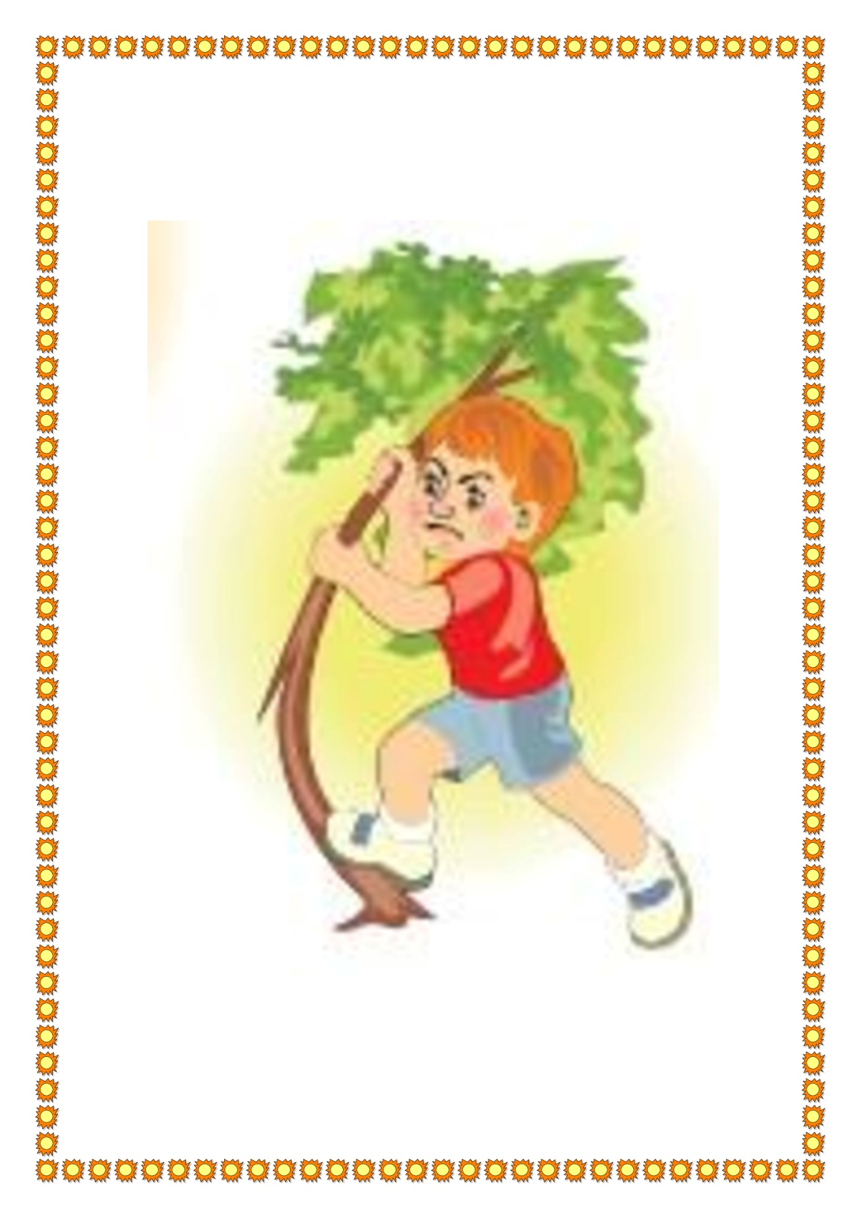
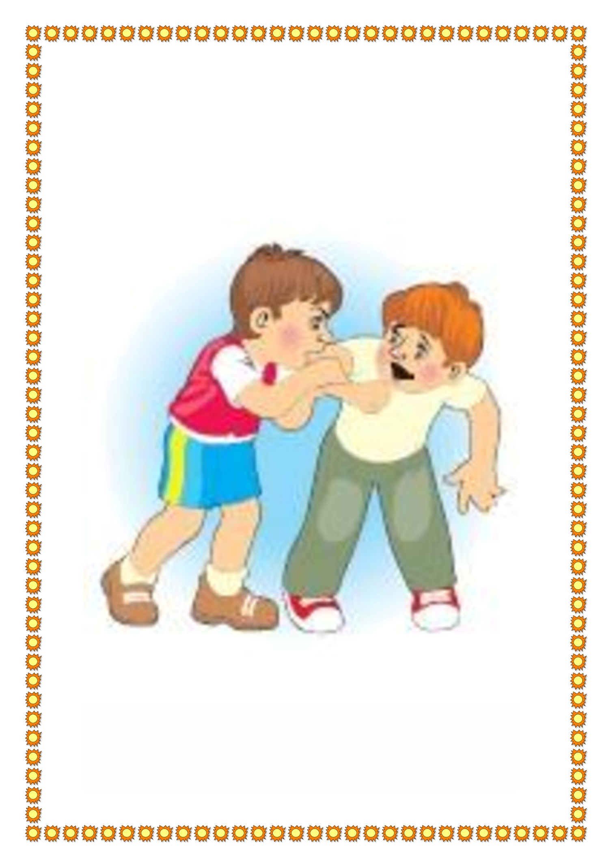
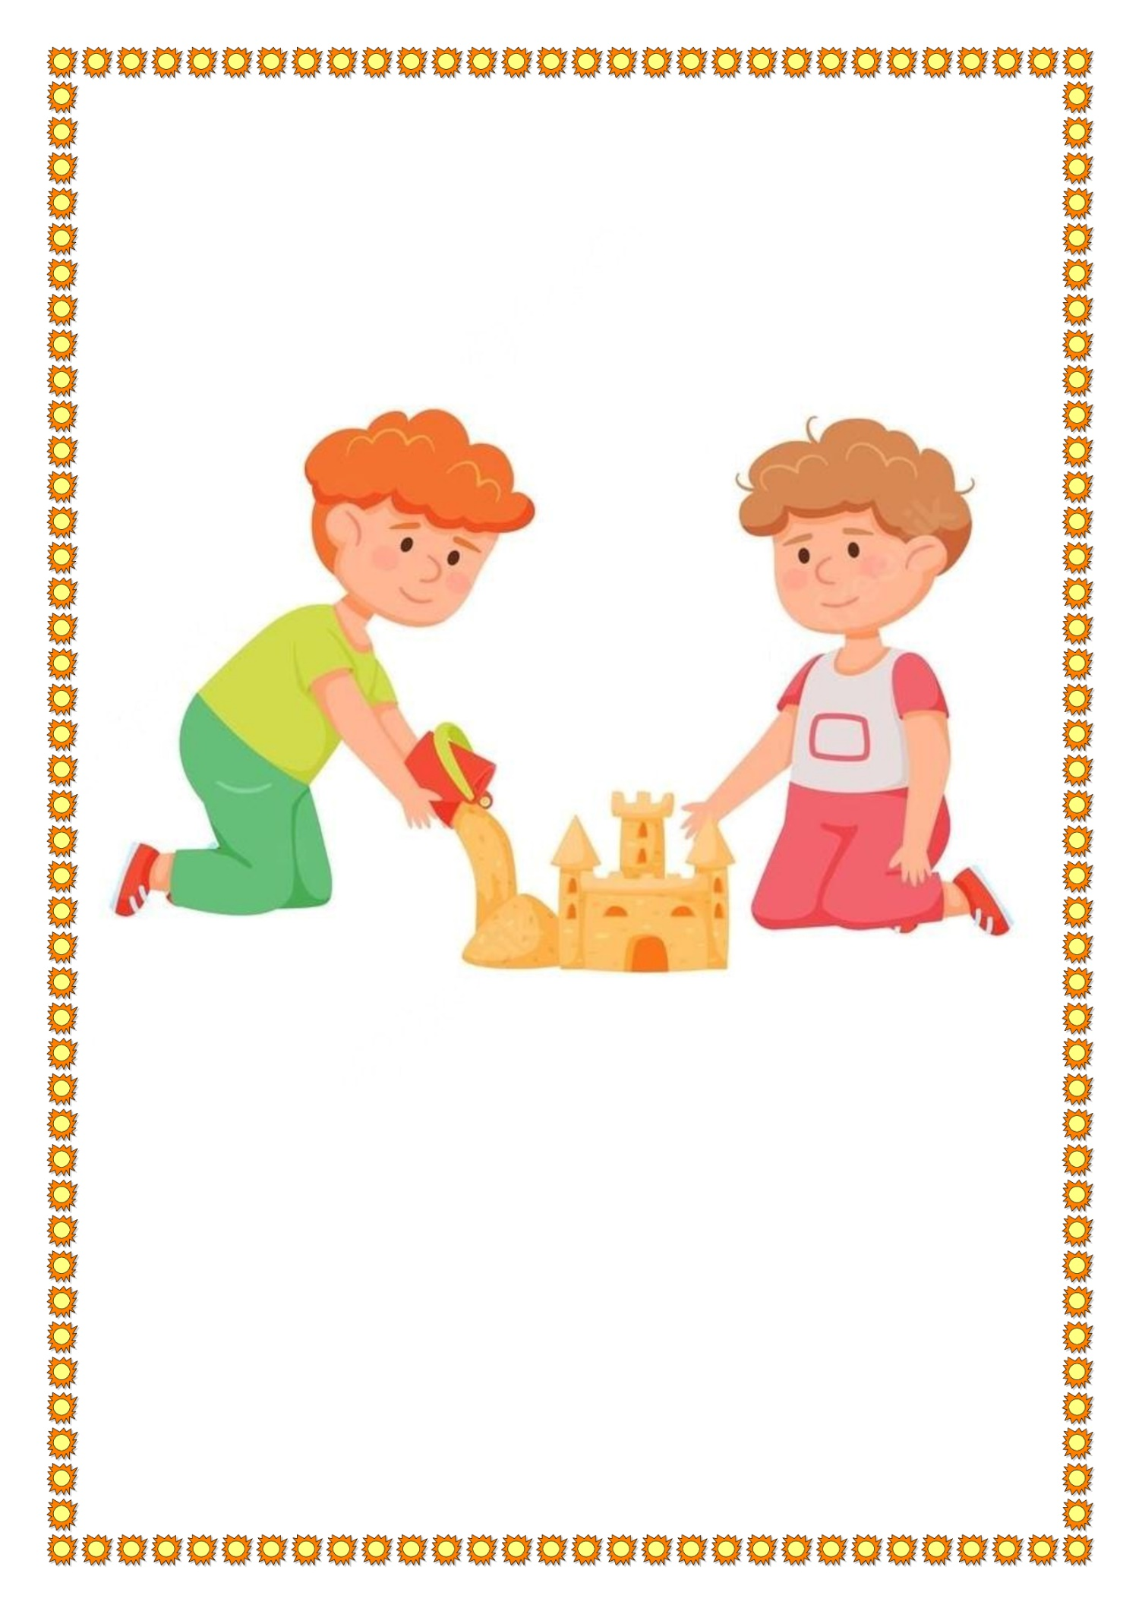
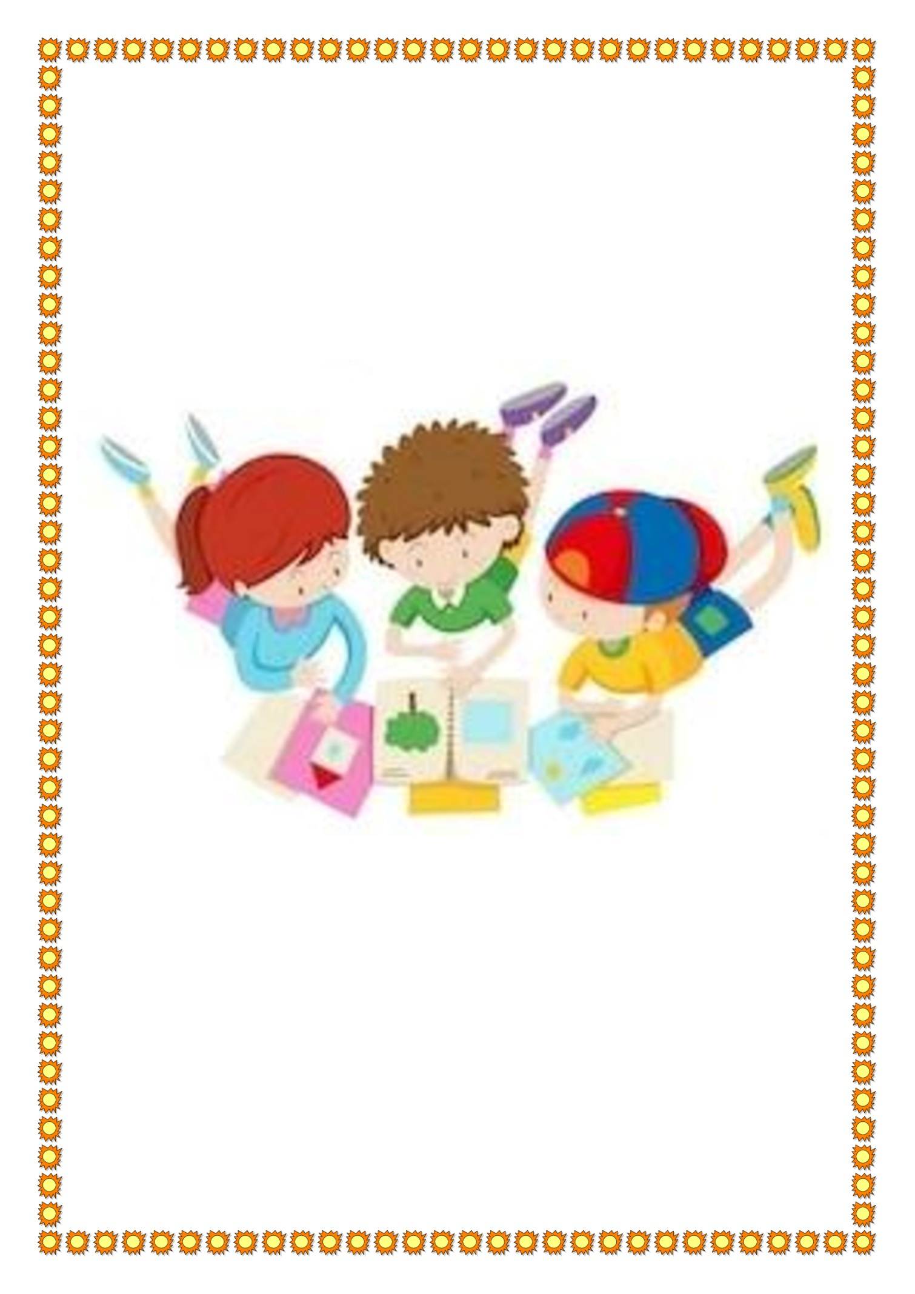
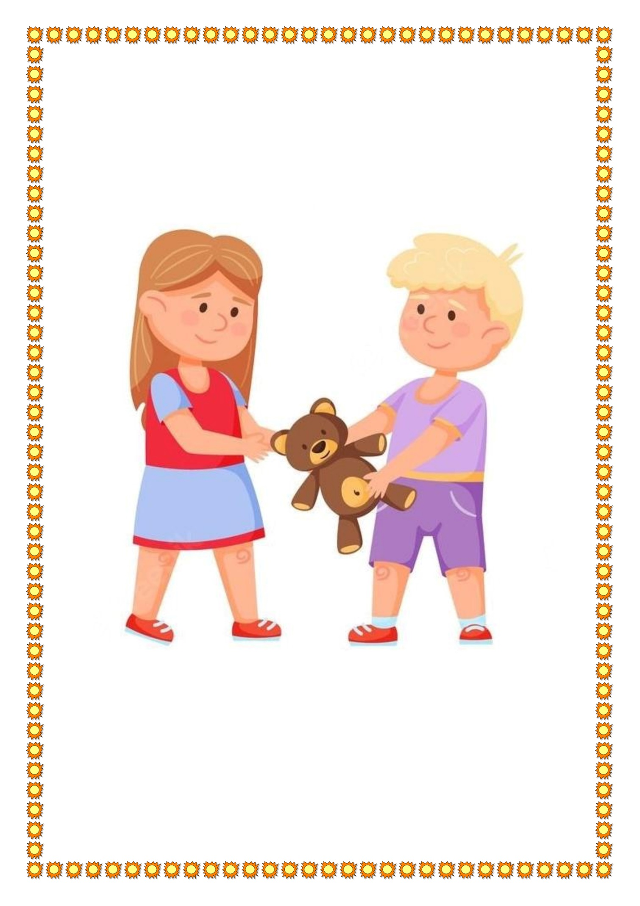
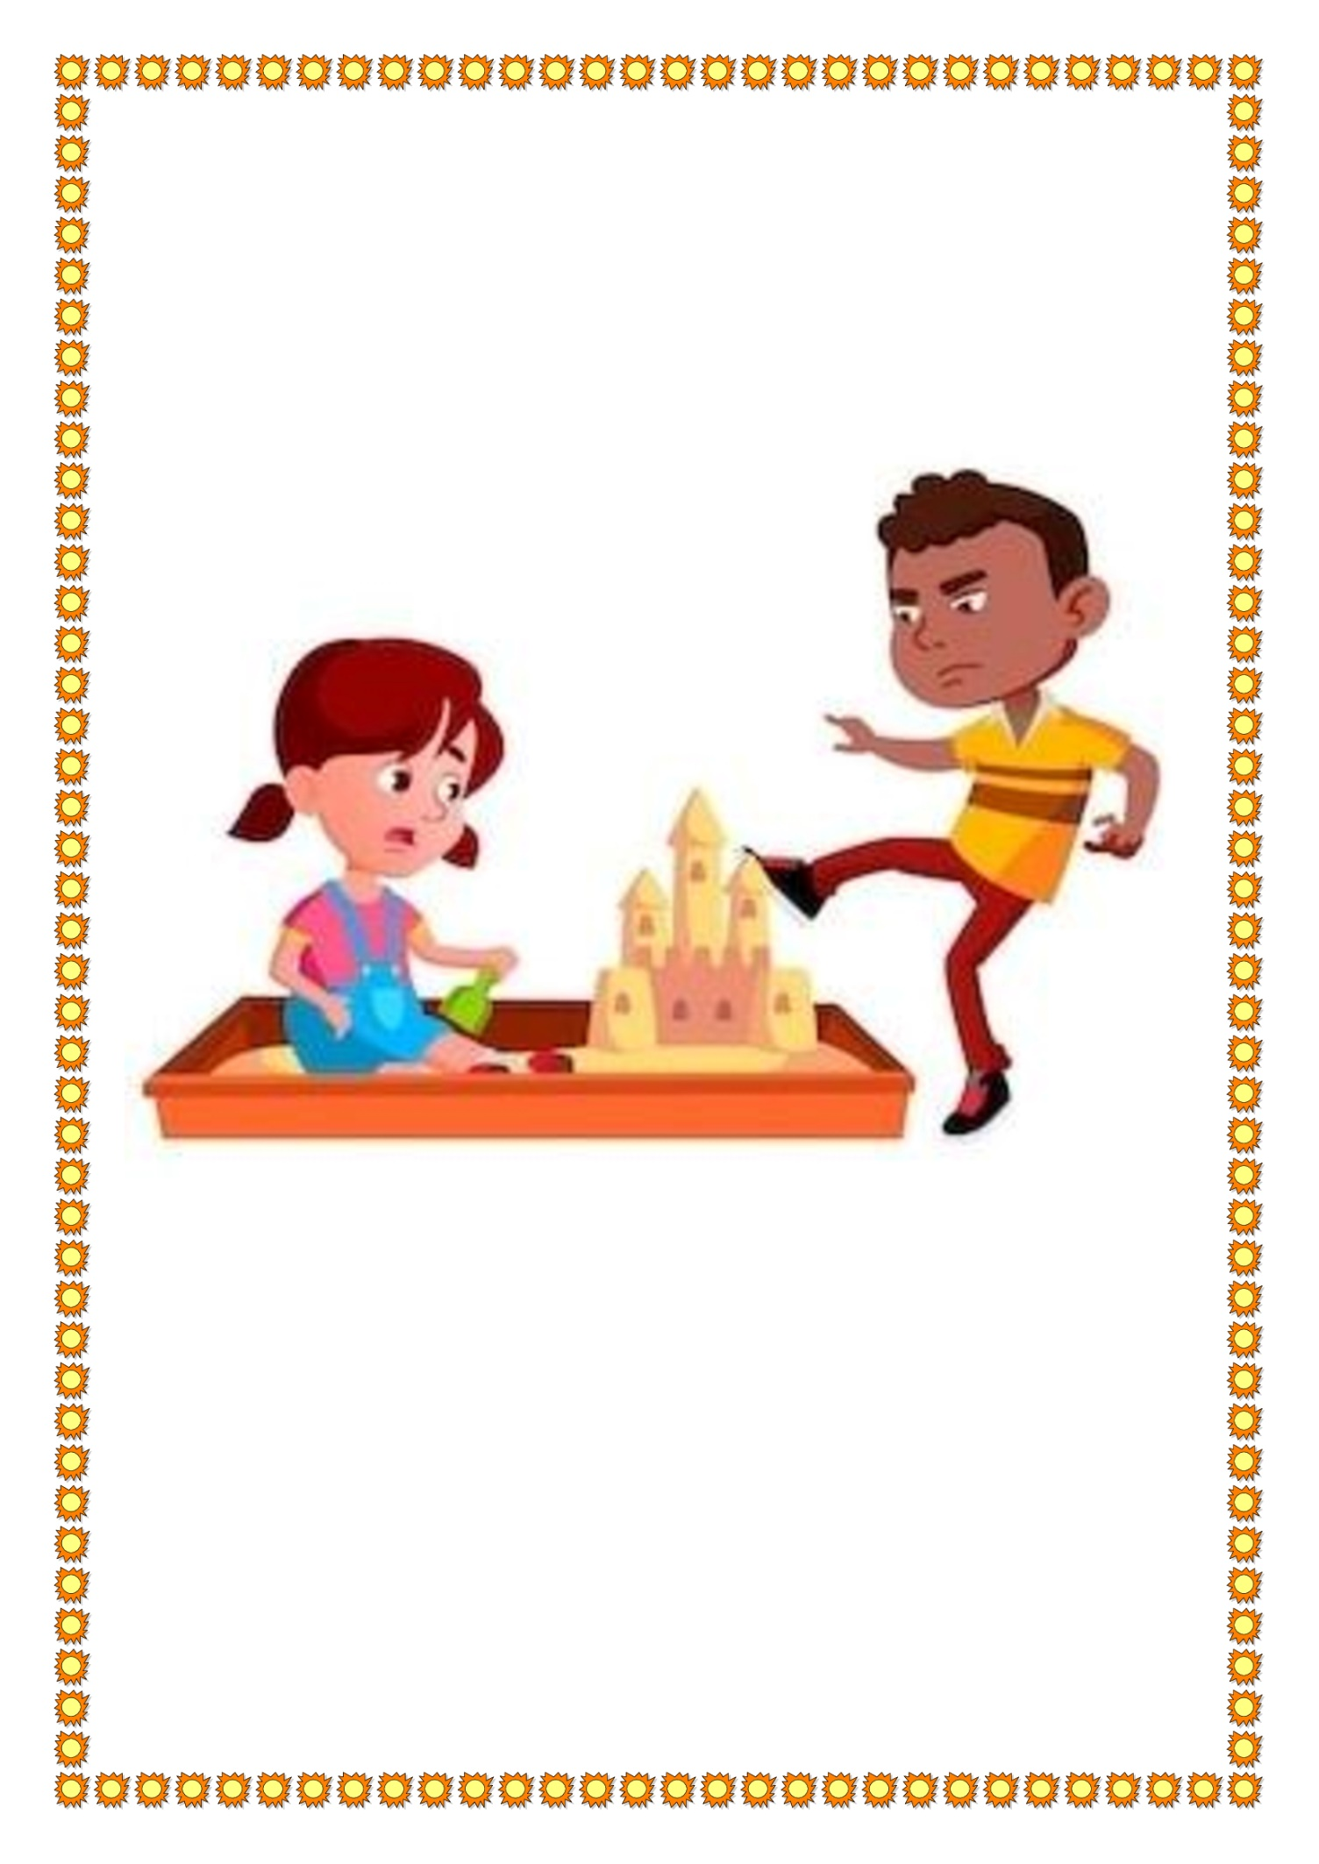
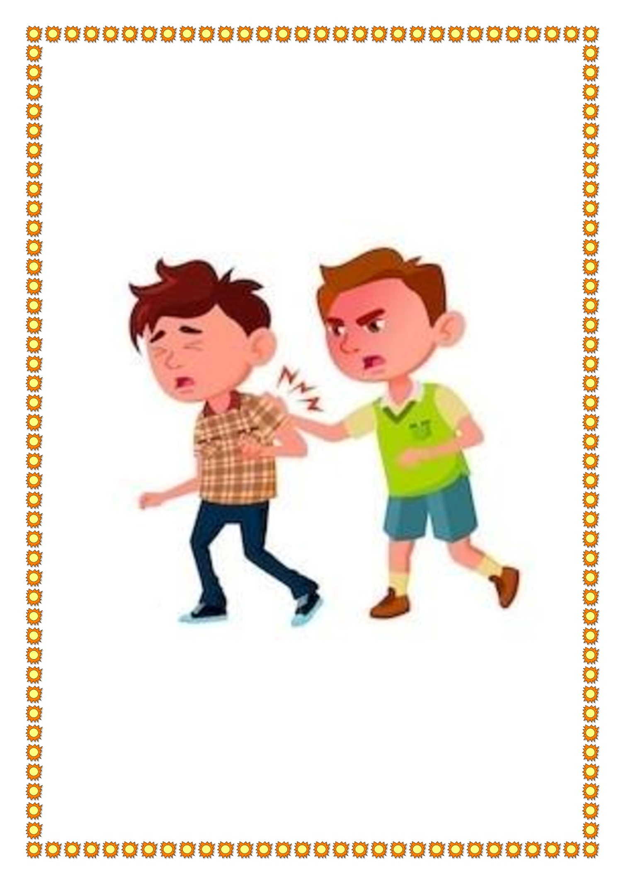
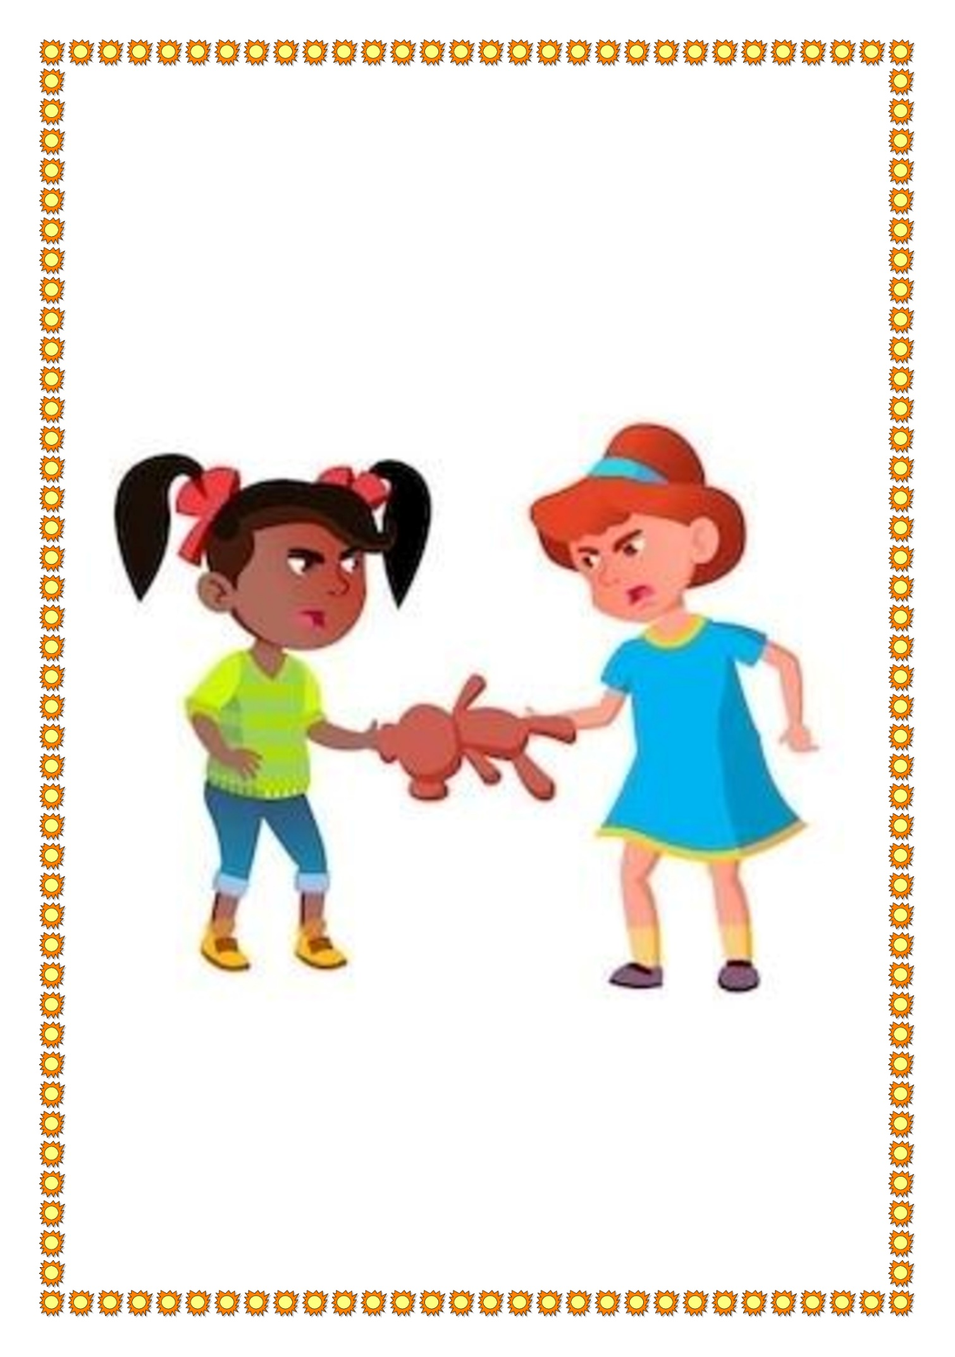

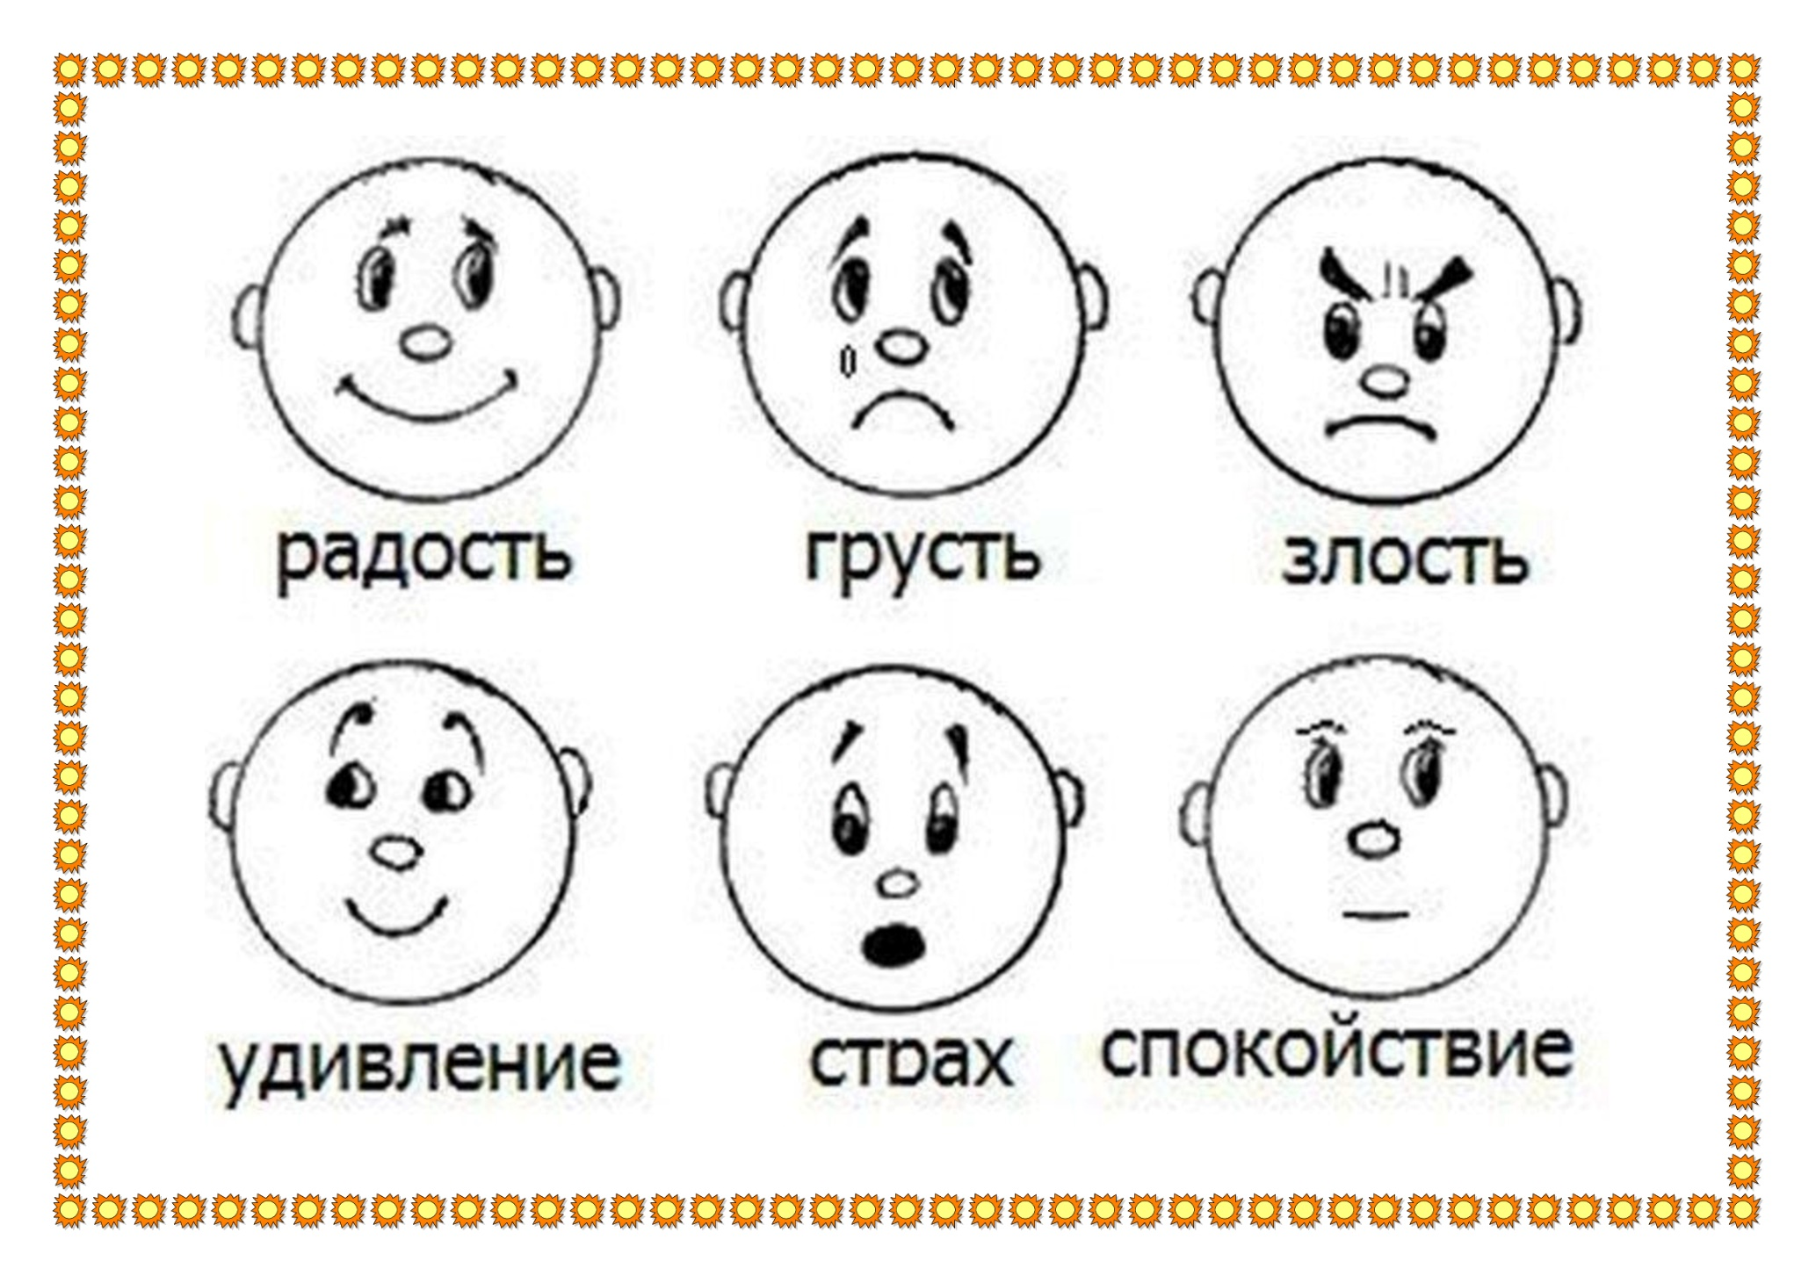

Приложение № 6 Бланк к упражнению «Письмо хулигану»

Приложение № 7 Упражнение «Узнай себя»

